

CENTRO UNIVERSITÁRIO INTERNACIONAL UNINTER

ESCOLA SUPERIOR POLITÉCNICA

ENGENHARIA DE SOFTWARE

FERRAMENTAS DA PROGRAMAÇÃO WEB

ATIVIDADE PRÁTICA

Jardel batista da cruz, 3777850

Belo horizonte - minas gerais

2025

1. Estrutura de pastas do projeto

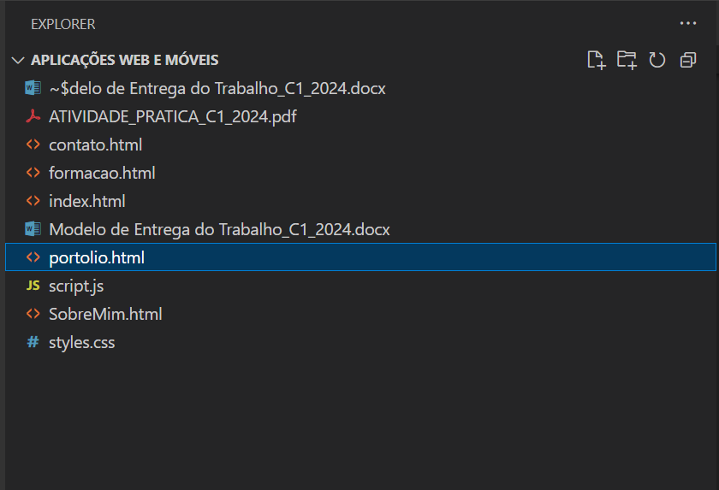

1. COLOCAR NOME DOS ARQUIVOS

2.1 - index.html <https://jadelcruz1.github.io/Aplicacoes-Web-Moveis/index.html>

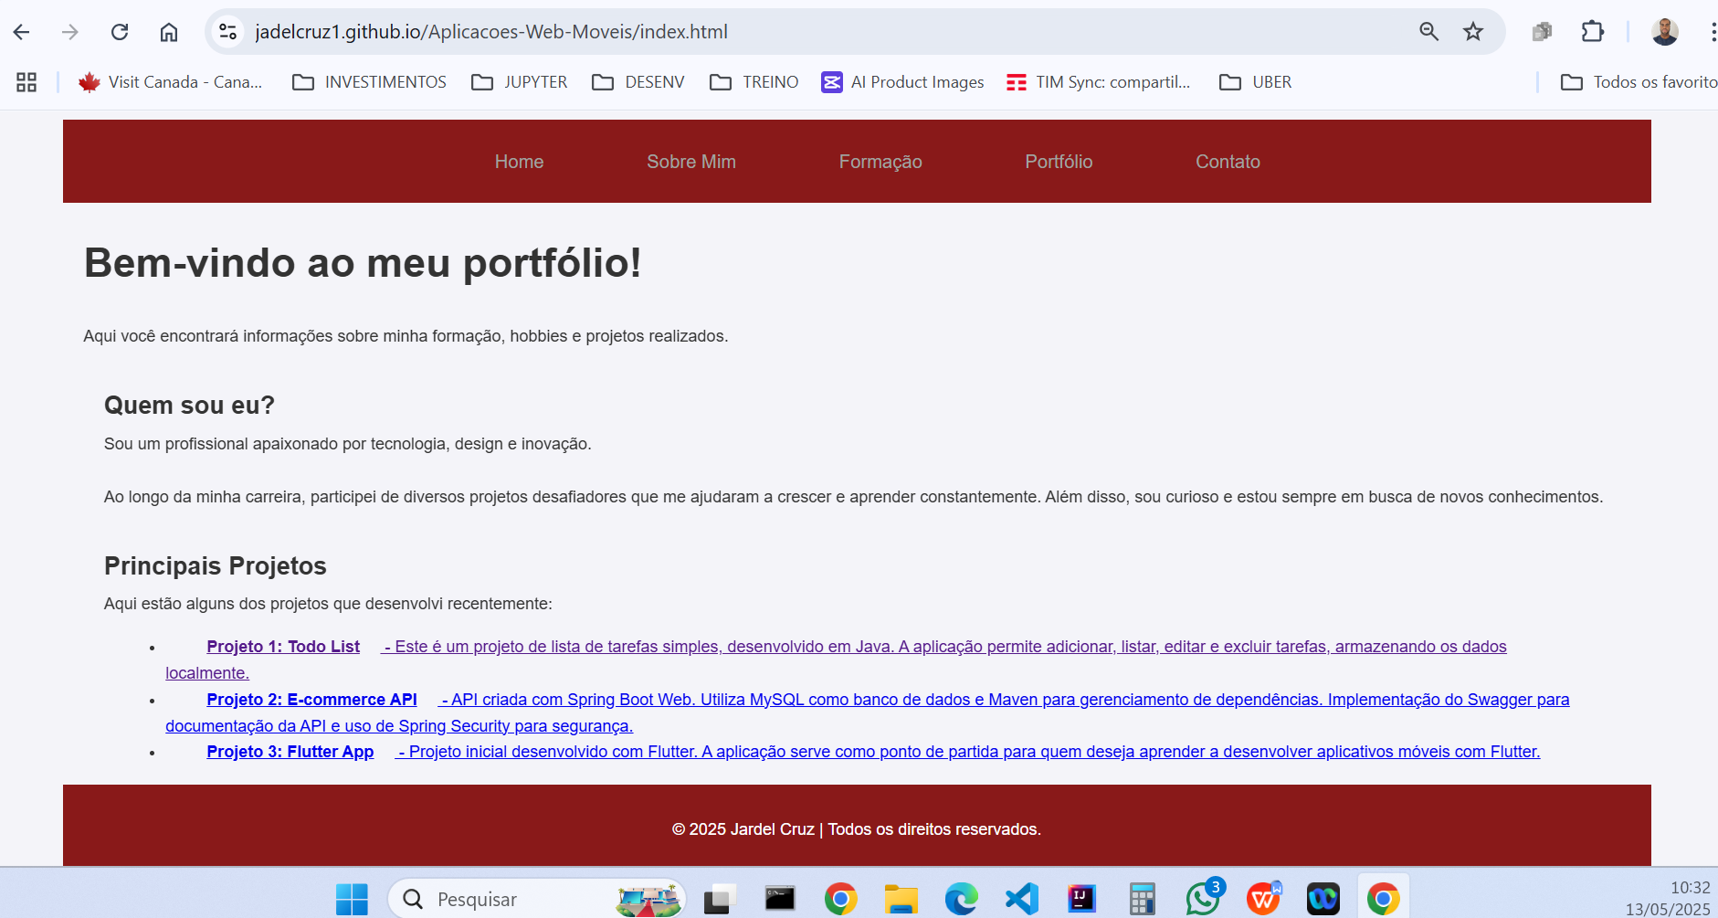

2.2 -SobreMim.html <https://jadelcruz1.github.io/Aplicacoes-Web-Moveis/SobreMim.html>

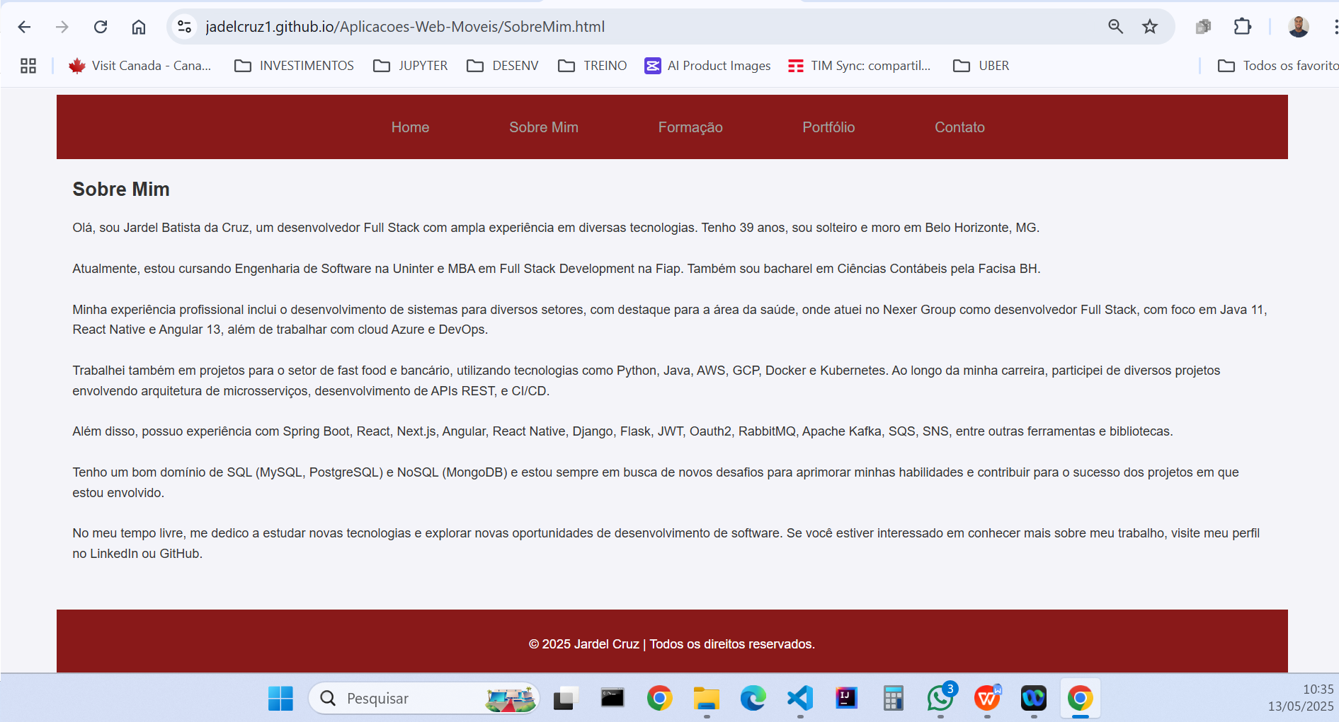

2.3 - formacao.html <https://jadelcruz1.github.io/Aplicacoes-Web-Moveis/formacao.html>

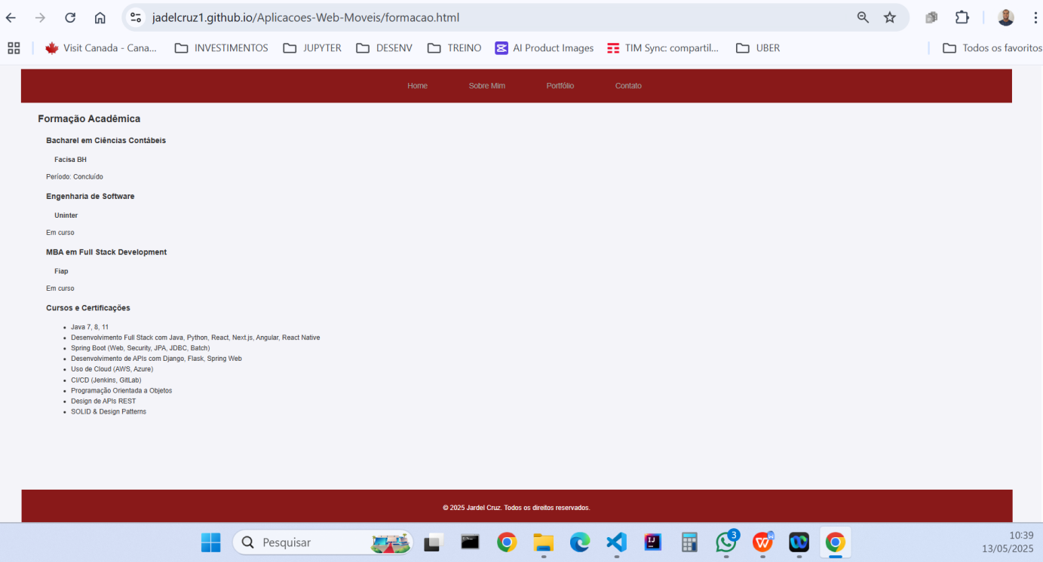

2.4 - portolio.html <https://jadelcruz1.github.io/Aplicacoes-Web-Moveis/portolio.html>

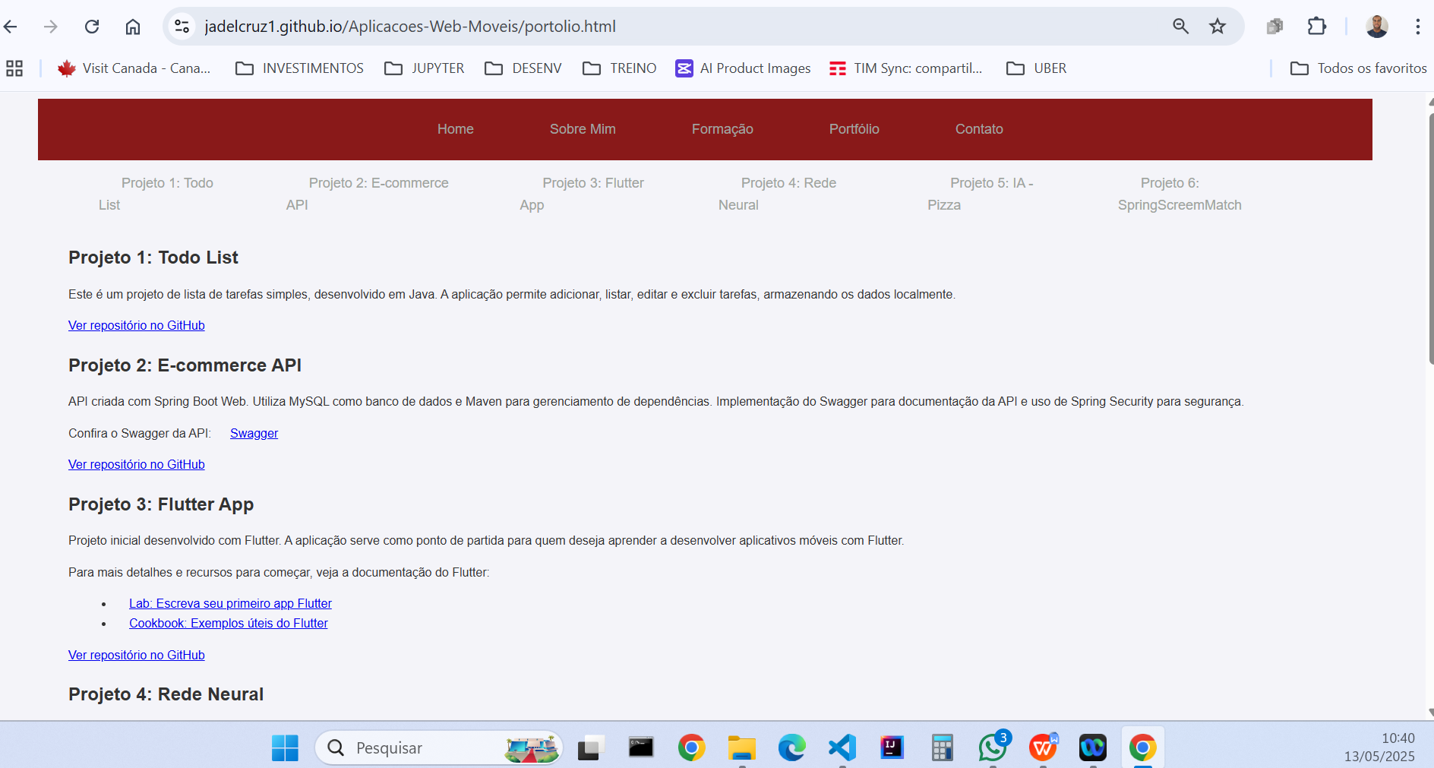

2.5 - contato.html <https://jadelcruz1.github.io/Aplicacoes-Web-Moveis/contato.html>

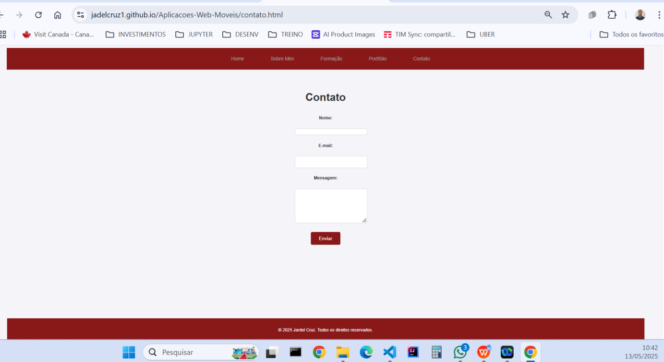

1. COLOCAR IMAGEM DO CÓDIGO EM EXECUÇÃO (index)

Aqui pode abrir seu site na internet e dar um print na tela index.html.

**OBS:** Deverá constar no seu print a barra de navegação com o endereço legível do seu site.

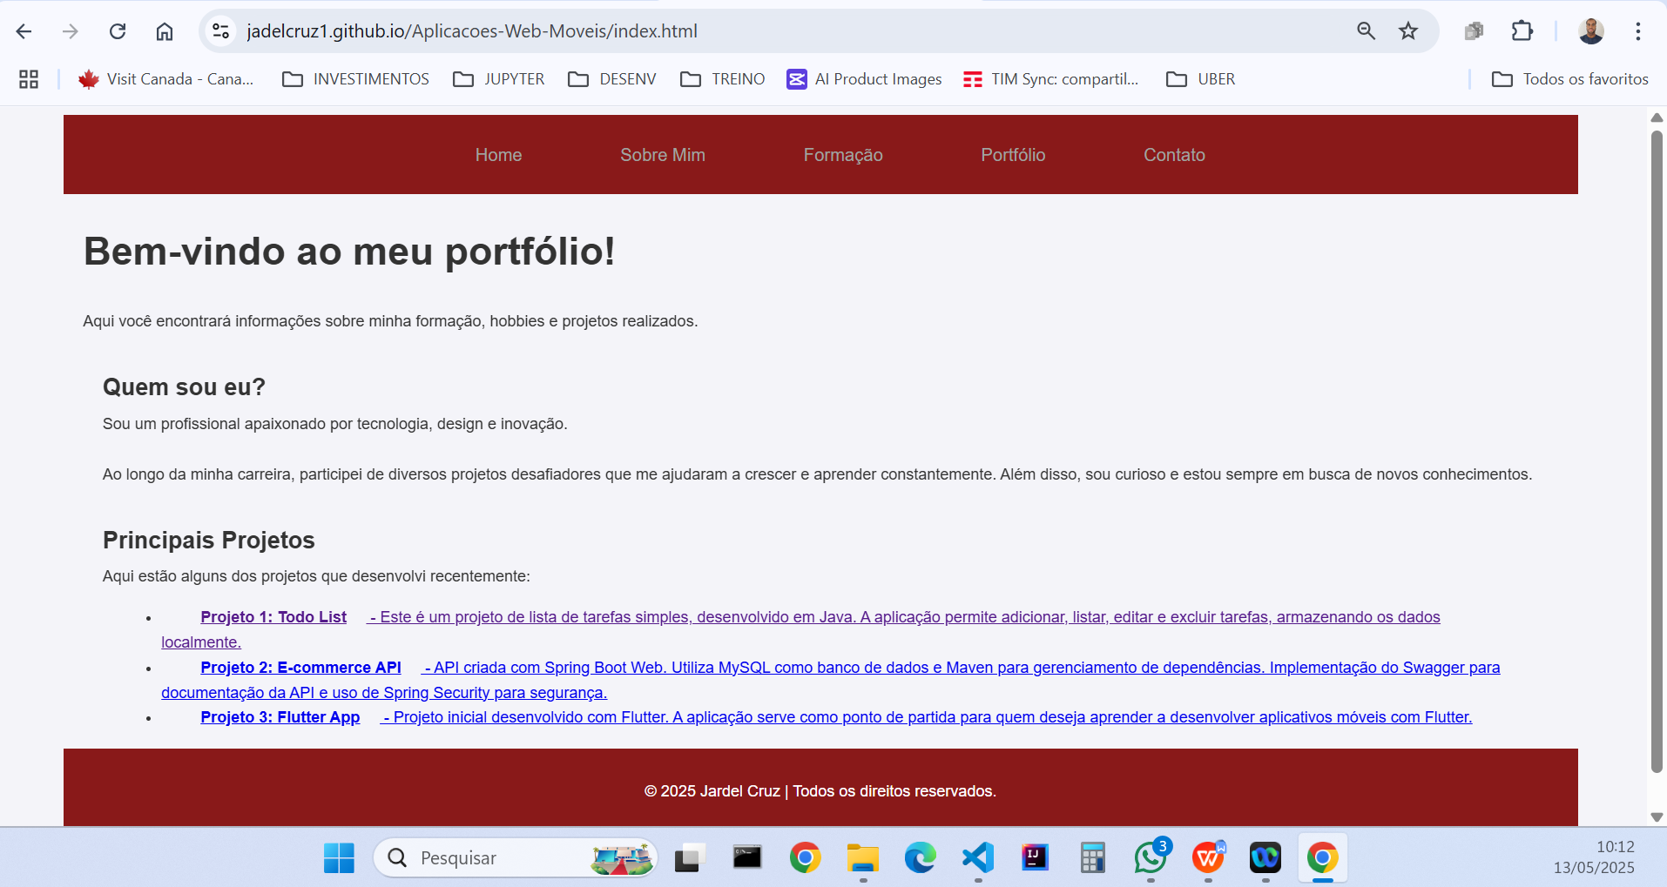

1. Colocar o *link* do endereço do site, ou seja, o endereço de publicação do site.

**Dica 1:** Teste para verificar se o site é exibido no seu navegador.

**Dica 2:** Endereço do site é diferente do caminho de endereço do *git hub*, pois nesse local temos acesso somente aos arquivos do projeto.

**<https://jadelcruz1.github.io/Aplicacoes-Web-Moveis/>**

**OBS1:** Não temos recuperação em trabalhos.

**OBS2:** Se o link não abrir o *site* no navegador perde 50% da nota.